实验课程名称：Java语言程序设计E
实验项目名称 | 实验4：异常处理 |  |  | 实验成绩
实 验 者 | 黄志翔 | 专业班级 | 信管1801 | 组 别 | 1人1组
同 组 者 | 无 |  |  | 开始日期 | 2021年5月24日
第一部分：实验预习报告（包括实验目的及意义，实验基本原理与方法，主要仪器设备及耗材，实验内容及要求，实验方案与技术路线）3

一．实验目的及意义
掌握基本的异常处理。

二．实验基本原理与方法
1．异常处理机制。
2．try-catch代码块的合理使用。
3．异常的抛出及throw关键字的使用

三．主要仪器设备及耗材
1．PC及其兼容机。
2．计算机操作系统。
3．程序编辑器，如EditPlus。
4．Java开发工具，如Liberica JDK。

四．实验内容及要求
编写一个计算n个整数平均值的程序。该程序应提示用户输入n的值，然后必须输入所有这n个值。
如果用户输入一个负数作为n的值，就应该抛出（并捕获）一个异常：“Number must be greater than 0.”。某条核心语句如下：
该语句要包含在try代码块中。
如果在用户输入某个值的过程中出现异常，就应该显示一条错误信息”Error, please enter the number again.”，并提示用户重新输入该值。
一种可能的运行结果见下页：
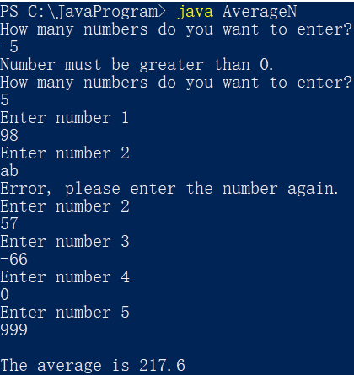

实验报告要求：实验4的实验报告，必须包含设计思路、代码、运行结果、问题及解决过程、综合分析、总结、体会。

五．实验方案及技术路线（可加页）（设计思路、算法、注意事项）
- UML图：
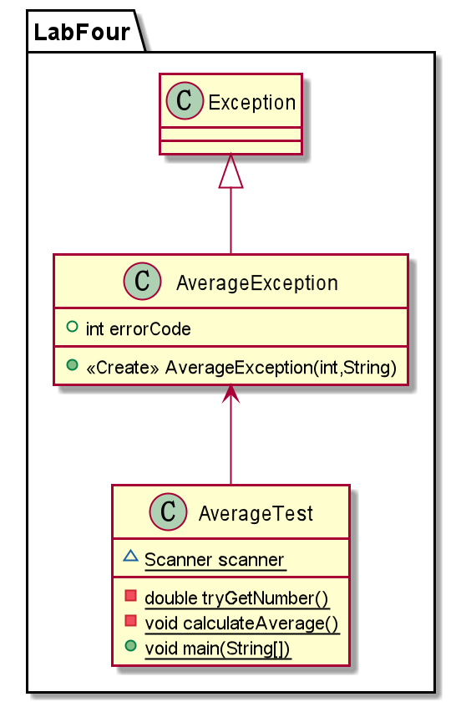

第二部分：实验过程记录（可加页）（代码、运行结果、实验中出现的问题及解决过程）
- 源代码：
//AverageException.java
package LabFour;

public class AverageException extends Exception {
public final int errorCode;
public AverageException(int errorCode,String errorLog){
super("[ERROR]:" + errorLog);
this.errorCode = errorCode;
}
}

//AverageTest.java
package LabFour;

import java.util.ArrayList;
import java.util.List;
import java.util.Scanner;

public class AverageTest {
static Scanner scanner = new Scanner(System.in);

private static double tryGetNumber() throws AverageException {
try {
return scanner.nextDouble();
}catch(Exception e){
scanner.nextLine();
throw new AverageException(1,"Error, please enter the number again.");
}
}

private static void calculateAverage() throws AverageException{
System.out.println("How many numbers do you want to enter?");
int num = scanner.nextInt();
if(num > 0){
double sum = .0;
for (int i = 0; i < num; i++){
try {
System.out.println("Enter number " + i);
sum += tryGetNumber();
}catch (AverageException e){
System.out.println(e.getMessage());
i--;
}
}
System.out.println("The average is " + (sum / num));
}else{
throw new AverageException(0,"Number must be greater than 0.");
}
}

public static void main(String[] args) {
do {
try {
calculateAverage();
break;
}catch (AverageException e){
System.out.println(e.getMessage());
}
}while(true);
}
}
- 执行结果：
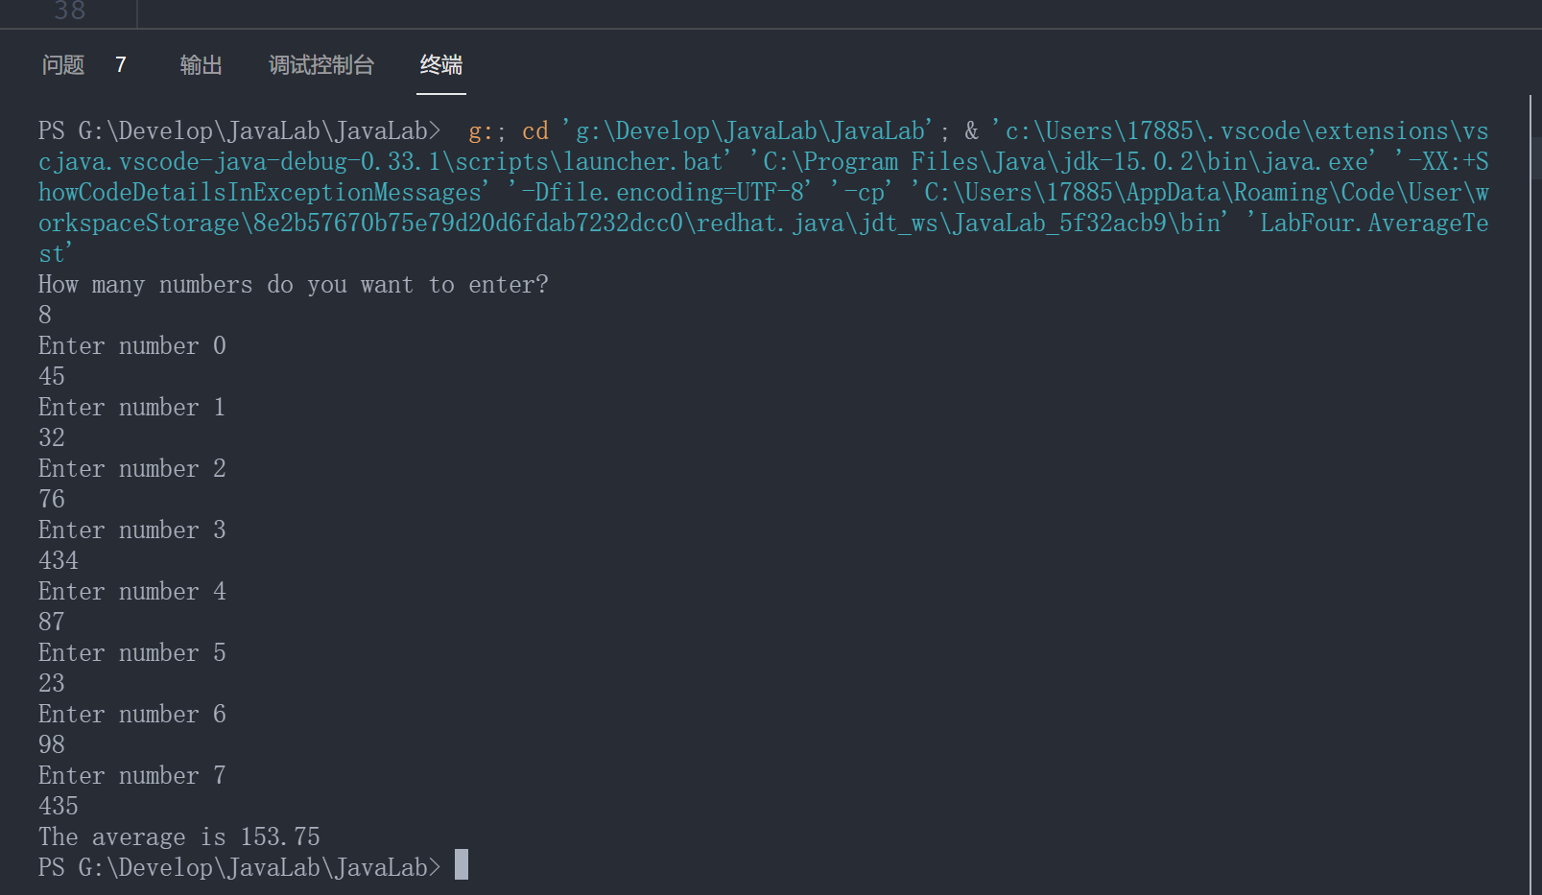

第三部分 结果与讨论
一、实验结果分析
二、小结、建议及体会

第四部分 实验评分标准（教师自行设计）及成绩
 | 观测点 | 考核目标 | 权重 | 得分
实验预习 | 程序设计方案、技术路线（设计思路、算法、注意事项）科学、合理、可行 | 实验方案设计能力 | 20%
实验过程 | - 按时参加实验，不迟到，不早退  - 源代码正确、完整、可读性强、编码规范，运行结果正确，实验中出现的问题得到解决 | 学生的实验态度、UML面向对象建模与设计能力、分析并解决问题的专业素养及编程技能、良好的编程风格与习惯 | 50%
结果分析 | 实验结果分析到位、总结完善、体会深刻 | 学生对实验数据处理与分析的能力；对专业知识的综合应用能力；事实求实的精神 | 30%
该项实验报告最终得分

教师签名：

